Муниципальное бюджетное общеобразовательное учреждение
«Средняя общеобразовательная школа № 8»
г. Бийск, Алтайский край

Региональный этап Всероссийской олимпиады школьников
проект по экологии
«Целительные силы природы»
Тема: «Целебный кустарник Алтайского края - Облепиха»

Выполнила:
ученица 10 класса
МБОУ СОШ № 8
Титова Вероника

Руководитель:
учитель биологии
МБОУ СОШ № 8
Титова Елена Васильевна

г. Бийск, 2022 год

Оглавление

Введение…………………………………………………………………3-6
- актуальность, цели, задачи, методы…………………………………..6
Глава 1. Целебный кустарник Алтайского края – облепиха…....7-13
  - Ботаническое описание………………………………………………7
  - Научная классификация……………………………………………...7
  - Состав облепихи……………………………………………………..8-10
  - Полезные и целебные свойства облепихи…………………………11-12
  - Вред облепихи……………………………………………………....11
Глава 2. Применение облепихи……………………………………...14-15
  - Облепиха в косметологии…………………………………………..14
  - Облепиха в кулинарии………………………………………………15
Глава 3. Практическая……………………………………………….16-19
3.1 Исследование содержания витамина С……………………………16-18
3.2 Анкетирование………………………………………………………18-19
Заключение……………………………………………………………...20
Список использованных источников…………………………………21
Приложение 1……………………………………………………………..22-25
Приложение 2……………………………………………………………..26-28
Приложение 3……………………………………………………………..29
Введение

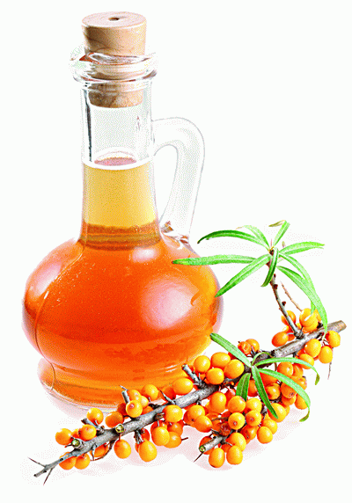

Много трав растет полезных

В крае, на земле родной.

Могут справиться с болезнью:

Мята, пижма, зверобой…

Мы растенья эти знаем

Бережем и охраняем.

Мы их рвем не на потеху

Отнесем мы их в аптеку

Из даров растений-царства

Люди делают лекарства!
Говорят, что природа подарила людям лекарства от всех болезней. Со временем люди утратили эти знания и теперь все чаще подвержены различным заболеваниям. С исторических времен человека окружал богатый и разнообразный мир растений. В большинстве народных рецептов для оздоровления организма включают именно лекарственные растения, как основной компонент, кроме фруктов и овощей. О лекарственных растениях можно читать часами. Они применимы для лечения абсолютно всех болезней, известных человечеству, только нужно знать какое растение и в какой лечебной форме нужно применять.
В настоящее время лекарственные растения пользуются все большим спросом. Лечебные препараты, приготовленные из растительного сырья, составляют около трети от общего объема выпускаемых препаратов. Эффективность лечения растениями проверена народным опытом, врачебной практикой и не нуждается в рекламе. Главная задача при использовании лекарственных трав - знать и использовать именно то растение, которое способно лечить конкретное заболевание и строго соблюдать дозировку. В противном случае есть опасность навредить себе и еще больше усугубить положение. Многие из растений очень полезны. Они дают людям пищу, являются источником кислорода. Природа словно запрограммировала в растительный мир всё необходимое людям. Издавна им были известны и целебные свойства растений.
Я долго думала, о каком же лекарственном растении Алтайского края написать? Ведь их так много! Как не любить свой край, в котором мы с вами живем?! Алтайский край – поистине уникальное место. Это не только уникальность его географического положения, но и природная красота и богатство. Эта красота в нашем сознании ассоциируется с белоствольными красавицами березами, светлыми струйками журчащего ручейка, покрытыми изумрудной травой пригорками и живописными скалами, яркими красками и приятными запахами растений, пением птиц, просторами хлебных полей…..
Растительный мир Алтая богат и разнообразен. Здесь произрастает свыше 3 тысяч растений, из них свыше 500 видов являются лекарственными.
Это: черника, зверобой, медуница, боярышник, бадан, календула, аир, аконит, багульник, береза, валериана, горец, душица, крапива, радиола розовая, сабельник, хмель, череда, щавель конский, ромашка, чабрец, тмин, одуванчик, грушанка, донник, болиголов, золотой корень, девясил, тысячелистник, шалфей, боровая матка, шиповник…
Это лишь малая часть лекарственных растений, растущих на Алтае, который является кладезью здоровья и целебной энергетики.
Среди безбрежного растительного мира, окружающего нас, есть одно растение, внешне ничем не примечательное, не броское. Оно не может укрыть нас в летний зной в тени раскидистой кроной, нет у него такого ствола, как у красавицы - сосны, да и плоды его не сравнимы ни с виноградом, ни с яблоками и грушами, ни даже со сливами. Дерево это высотой два, от силы три метра, с кривыми, закрученными ветвями и продолговатыми плотными листиками светло-оливкового цвета с серебристым отливом больше напоминает высокий неприхотливый кустарник. Зовется оно облепихой. Научное название - Hippophea rhamnoides (Приложение 1). Еще древние греки откармливали листьями облепихи ослабленных, больных лошадей. А в те давние времена лошадь значила и ценилась намного выше, чем в современном мире 600-й "Мерседес". Лошади на таком рационе поправлялись, обретая округлость, шерсть у них становилась гладкой, лоснящейся, блестящей. Отсюда, наверное, и дословный перевод облепихи с древнегреческого - "блестящая лошадь". Использовали облепиху в древности и для лечения человеческих болезней. Но потом наступила эпоха средневековья, и многие знания древних были утеряны.
Шло время. Человек осваивал окружающие земли и безжалостно изводил "бесполезное" дерево-кустарник. Сейчас его в естественных условиях можно встретить только в низовьях рек. Там оно растет на песчаниках, образуя местами густые колючие непроходимые заросли. У нас в селе у многих людей в саду растет облепиха. В стране интерес к облепихе возродился в конце 70-х - начале 80-х годов, когда к врачам попало облепиховое масло. Средство это во многих случаях творило чудеса и было просто незаменимым. Его катастрофически не хватало, получить облепиховое масло в аптеке можно было только по специальному разрешению, рецепту на особом бланке. Расход масла подлежал учету. Но весь парадокс заключался в том, что при неограниченных сырьевых ресурсах (облепиха и поныне произрастает в естественных условиях, на огромных площадях, покрывая склоны гор в Южном Казахстане, Сибири, на Алтае, в Средней Азии) и при мощной маслоперерабатывающей промышленности, а также довольно-таки простой технологии получения масла, наладить его производство в необходимых количествах, чтобы удовлетворить потребности здравоохранения, долгое время не могли.
Если бы нужно было составить список самых полезных ягод, что растут в наших широтах, то этот список, несомненно, возглавляла бы облепиха. Эта замечательная ягода щедра не только на урожай (облепиховые деревья в конце лета просто утопают в ягодах), но и на лечебные свойства. Облепиха помогает практически при любых недугах!
Родовое название — латинизированное греческое наименование растения “hippophaes” от “hippos” — лошадь и “phaos” — блеск; латинское hamnoides от hamnos — название колючего кустарника и oides — подобный.
Актуальность: покупая лекарственные препараты, мы не можем определить степень их подлинности и безопасности. Возникает опасность нанести вред организму. Правильное использование самостоятельно собранных ягод исключает такую возможность и если знать о свойствах лекарственных растений, то можно помочь себе и окружающим в лечение той или иной болезни.
Цели: изучение свойств и использования целебного кустарника Алтайского края – ОБЛЕПИХА
Задачи:
- Обобщить и систематизировать литературу по проблеме исследования.
- Изучить применения использования облепихи.
- Провести исследование содержания витамина С в различных соках
- Провести анкетирование по исследованию применения облепихи
Методы:
- Анализ литературы
- Изучение состава облепихи и ее свойств
- Анкетирование
Объект исследования: облепиха
Предмет исследования – лечебные свойства облепихи.

Глава 1. Целебный кустарник Алтайского края – ОБЛЕПИХА
  - Ботаническое описание
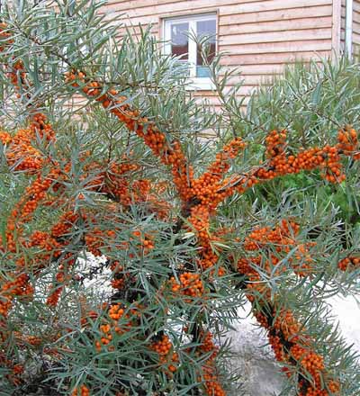
Кустарники или деревья, большей частью колючие, от 0,1 до 3—6 м (редко до 15 м) высотой[1].
Листья очерёдные, узкие и длинные, зелёные в мелких точках сверху, серовато-белые или серебристые или ржаво-золотистые с нижней стороны от густо покрывающих их звёздчатых чешуек.
Цветки появляются раньше листьев. Они однополые мелкие, невзрачные и сидят либо скученно, в коротких колосовидных соцветиях при основании молодых побегов (мужские), либо по одному (реже по 2—5) в пазухе кроющей чешуйки (женские); растения двудомные.
Околоцветник простой, двураздельный; в мужском цветке цветоложе плоское, в женском — вогнутое, трубчатое; тычинок четыре (очень редко три); пестик один, с верхнею, одногнёздою, односеменною завязью, и с двураздельным рыльцем. Цветки опыляются ветром, реже насекомыми.
Плод ложный (костянка), состоящий из орешка, одетого разросшимся, сочным мясистым, гладким и блестящим цветоложем. Плоды оранжевые или красноватые, их много, они густо расположены и как бы «облепляют» ветви (отсюда и русское название растения). Плод имеет шарообразную или вытянутую форму.
Растения размножаются семенами и вегетативно.
  - Научная классификация

Общий вид плодоносящего растения
Научная классификация:
Царство: Растения
Отдел: Покрытосеменные
Класс: Двудольные
Порядок: Розоцветные
Семейство: Лоховые
Род: Облепиха
Латинское название: Hippophaë L.
1.3 Состав облепихи
Состав плодов облепихи отличается редким среди плодовых и ягодных культур богатством и разнообразием биологически активных веществ. Это обусловило популярность облепихи, в первую очередь как продукта диетического и лечебного питания. Облепиха малокалорийна: 100 г ее плодов дают 30 калорий. В сочных плодах этого растения от 14 до 18 % сухого вещества (табл. 3), в состав которого входят белки, углеводы, жиры, пектин и другие вещества. Повышенное содержание сухого вещества обычно связывают с хорошими технологическими качествами плодов для переработки. Кислотность плодов колеблется от 1,3 до 2,7 %. В плодах присутствуют яблочная, щавелевая и янтарная кислоты, которые обладают повышенной физиологической активностью.
Для большинства изученных сортов облепихи характерна пониженная сахаристость — от 3,0 до 6,0 %. Среди Сахаров преобладают моносахариды, но у сортов селекции Гусь-Хрустального опорного пункта, а также у сорта Оранжевая, полученных с участием Саянской популяции облепихи, сахароза составляет от 1,5 до 12 % от суммы Сахаров.
На содержание в плодах масла оказывают влияние климатические условия места произрастания. У одних и тех же сортов в районах с континентальным климатом накапливается масла больше, чем при их выращивании во влажных, прохладных районах, каким является северо-запад Нечерноземья. По нашим данным, в условиях Ленинградской области в облепихе накапливается от 1,8 до 5,6 % масла в пересчете на сырую массу плодов. Повышенной масличностью выделяются сорта Новость Алтая, Витаминная, Владимирка, Дар Катуни.
В облепиховом масле растворены такие витамины, как Е, К, провитамин А, а неомыляемый остаток масла содержит вещества стериновой природы, такие как ситостерин, фосфолипиды, холин и бетаин, а также другие, важные в лечебном отношении соединения.
Яркая и разнообразная окраска плодов облепихи (желтая, оранжевая, красная) обусловлена различным накоплением в них биологически активных веществ — каротиноидов. Содержание их в плодах составляет от 0,3 до 20 мг на 100 г, среди них доля более активного бета-каротина может достигать 30 % (Шапиро Д. К., 1985). Богаты каротиноидами яркоокрашенные оранжево- и красноплодные сорта, такие как Кудырга, Масличная, Оранжевая, Ананасная, Популярная, Катунская-24. Каротиноиды удовлетворительно сохраняются в продуктах переработки облепихи.
По содержанию другого жирорастворимого витамина — Е облепиха уступает только проросткам зерна пшеницы.
Ни одно из плодовых и ягодных растений не накапливает столько токоферола, как облепиха. Содержание витамина Е в плодах составляет 5—14 мг/100 г, а доля его активной части, альфа-токоферола, достигает 65 % от суммарного содержания токоферолов. В небольшом количестве в плодах облепихи присутствует жиро-водорастворимый витамин К — фитохинон.
В соке и плодовой мякоти облепихи содержатся водорастворимые витамины С, B1, В2, РР, а также Р-активные вещества. В плодах сортовой облепихи аскорбиновой кислоты — витамина С — накапливается от 37 до 268 мг/100 г.
Повышенной С-витаминностью отличаются сорта Оранжевая, Богатырская, Поливитаминная, Ароматная, Любимица Михалей. Наиболее высокое содержание витамина С наблюдается в период окрашивания плодов, по мере созревания оно снижается, но возрастает содержание масла и Сахаров. Замораживание и оттаивание плодов вызывает потерю витамина С. В плодах облепихи в небольшом количестве присутствуют водорастворимые витамины группы В — тиамин (B1), рибофлавин (В2) и фолиевая кислота (В3). Повышенное содержание витаминов группы В отмечено у сорта Янтарная.
В плодах облепихи присутствуют Р-активные вещества — полифенолы: лейкоантоцианы, катехины, рутин, фенолкарбоновые кислоты. Суммарное содержание Р-активных веществ в облепихе сравнительно невысокое: катехинов — до 53 мг/100 г, лейкоантоцианов — около 250 мг на 100 г, рутина — до 50 мг/100 г. В условиях Ленинградской области максимальное количество Р-активных веществ обнаружено в плодах сорта Золотой початок, а в Сибири — у сортов Золотистая Сибири и Янтарная.
Химический состав
Пищевая ценность и химический состав "Облепиха".
В таблице приведено содержание пищевых веществ (калорийности, белков, жиров, углеводов, витаминов и минералов) на 100 г съедобной части.
Пищевая ценность:
Калорийность82 кКал
Белки1,2 гр
Жиры5,4 гр
Углеводы5,7 гр
Пищевые волокна2 гр
Органические кислоты2 гр
Вода83 гр
Моно- и дисахариды5,7 гр
Зола0,7 гр
Насыщенные жирные кислоты2,2 гр
Витамины
Витамин PP0,4 мг
Бэта-каротин1,5 мг
Витамин A (РЭ)250 мкг
Витамин B1 (тиамин)0,03 мг
Витамин B2 (рибофлавин)0,05 мг
Витамин B5 (пантотеновая)0,2 мг
Витамин B6 (пиридоксин)0,8 мг
Витамин B9 (фолиевая)9 мкг
Витамин C200 мг
Витамин E (ТЭ)5 мг
Витамин H (биотин)3,3 мкг
Витамин PP (Ниациновый эквивалент)0,5 мг
Макроэлементы
Кальций22 мг
Магний30 мг
Натрий4 мг
Калий193 мг
Фосфор9 мг
Микроэлементы
Железо1,4 мг
Энергетическая ценность Облепиха составляет 82 кКал.

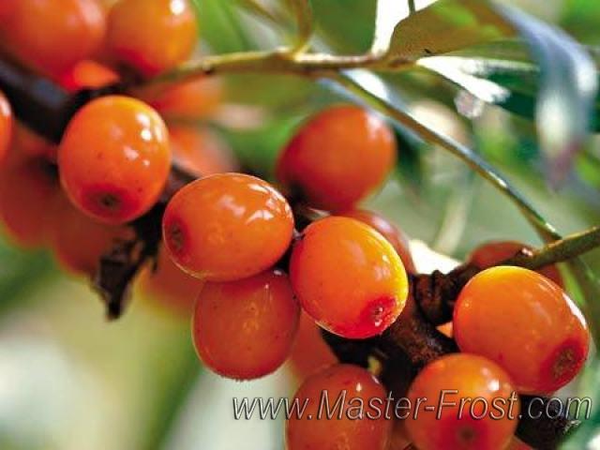

1.4 Полезные и целебные свойства облепихи

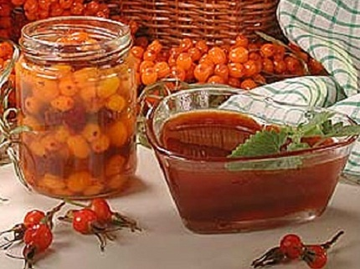
Лечебные свойства плодов облепихи обусловлены содержанием в них облепихового масла — концентрата витаминов и других биологически активных веществ. По литературным данным, его содержание в плодах в зависимости от места произрастания колеблется от 1 до 18 % на сырую массу плодов. Существенное увеличение содержания масла в плодах — одна из главных проблем селекции облепихи. Селекционное задание по этой культуре предусматривает довести содержание масла в плодах новых сортов до 7 % и более.
Лечебными и профилактическими свойствами обладают не только плоды, но листья и кора облепихи. Листья содержат аскорбиновую кислоту и каротиноиды, Р-активные вещества. В коре скелетных ветвей содержится алкалоид серотонин. Серотонин и его связанная форма — гиппофеин играют важную роль в стимулировании деятельности центральной нервной системы. Считается, что он обладает радиозащитной активностью и противоопухолевым действием.
Спектр лечебных свойств облепихи крайне велик, от заболеваний кишечника до облысения; разнятся и способы употребления этой полезнейшей ягоды. Вопреки расхожему мнению, полезней всего не свежие ягоды облепихи, а облепиховое масло, так как оно обладает большим количеством полезных веществ, нежели не переработанные ягоды. Но обо всем по порядку.
Свежие ягоды. Прежде всего, благодаря насыщенности витаминами (А,В1,В3,С) облепиха является прекрасным средством, чтобы справиться с весенним авитаминозом и укрепить здоровье организма в целом. Высокое содержание витаминов и других полезных веществ также благоприятно влияет на состояние желудочно-кишечного тракта: отвар из листьев облепихи успокоит ваш кишечник и ускорит процесс пищеварения.
Кашица из плодов облепихи широко используется официальной медициной в качестве обеззараживающего и ранозаживляющего средства. Облепиха обладает прекрасными регенерирующими свойствами, поэтому ее часто применяют при ожогах различной степени тяжести, а также при других заболеваниях кожи (пигментные пятна, порезы, рубцы). Кашица из плодов облепихи обладает еще одним немаловажным свойством: благодаря тому, что вещества, содержащиеся в облепихе, способствуют процессу заживления, облепиха – незаменимое средство при простуде и болях в горле. Рекомендуют также смешивать облепиху с медом для лечения сухого кашля.
Широкое применение находят также различные отвары. Например, отвар из ягод и листьев облепихи поможет при ревматизме и подагре, а отвар из семечек послужит прекрасным слабительным средством.
В целом, можно сказать, что облепиха – это, прежде всего, прекрасное средство при болях от различных воспалительных процессов. Применение облепихи в таких случаях сводится к простому правилу: если воспалено внутри, значит, надо принимать облепиху внутрь (в виде различных отваров, настоек или в свежем виде). Если же воспаление снаружи, например, на коже, то и ягоду следует применять наружно, в виде примочек или мази.
Облепиховое масло: полезные свойства
Теперь перейдем к самому интересному. Полезные свойства свежих ягод облепихи ни в какое сравнение не идут с действием, которое оказывает на организм облепиховое масло! Благодаря переработке, ягоды отдают все лучшее, что в них есть, благодаря чему облепиховое масло содержит в себе крайне высокую концентрацию всех витаминов и минералов, содержащихся в свежей ягоде.
Облепиховое масло обладает таким количеством полезных свойств, что перечислить все, наверное, будет очень сложно. Но мы попробуем! Вот некоторые из этих свойств: обеззараживающее, заживляющее, антибактериальное, успокаивающее и т.д. Облепиховое масло применяется даже при лечении раковых заболеваний и лучевых поражениях кожи!
При ангине, гриппе и прочих ОРЗ облепиховым маслом рекомендуется смазывать горло и закапывать в нос.
Помимо всего спектра применения, перечисленного выше, масло облепихи также применяется при обморожениях, различных язвах, заболеваниях верхних дыхательных путей, «женских» болезнях. Облепиховое масло также нашло свое применение в лечении заболеваний, связанных со зрением. Облепиха помогает восстановить пораженные клетки роговицы глаза, применяется при конъюнктивите, дефектах роговицы глаза и ожогах.

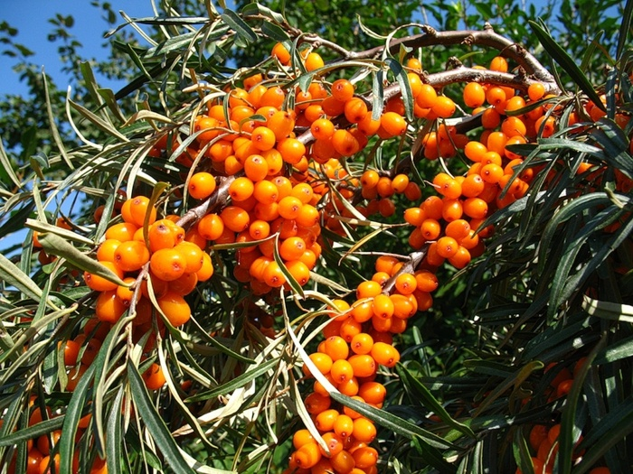
1.5 Вред облепихи

Как и у любого продукта, у облепихи есть свои противопоказания. К счастью, их немного. Прежде всего, стоит помнить, что облепиха является крайне сильным средством с повышенным содержанием биологически активных веществ. В ягоде особо много каротина, который может вызвать аллергическую реакцию при серьезных нарушениях иммунитета.
Облепиху следует осторожно применять людям с заболеваниями печени, панкреатите (воспалении поджелудочной железы) и холецистите (воспалении желчного пузыря), а также тем, у кого наблюдается воспаление двенадцатиперстной кишки, так как в облепихе содержится большое количество кислот.
Во всех других случаях облепиха станет незаменимым лекарственным средством. Главное, помнить, что все хорошо в меру и лечебное действие даже самый полезный продукт будет оказывать лишь при умелом применении.

Глава 2. Применение облепихи
2.1 Облепиха в косметологии
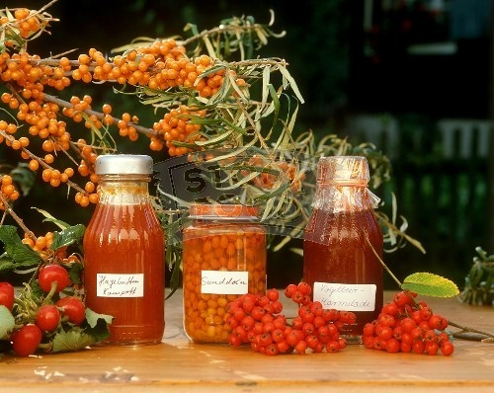
Конечно, всегда полезно знать, какие заболевания можно лечить с помощью облепихи, но куда приятнее использовать ее полезные свойства в более приятном случае, а именно, для создания и поддержания собственной красоты. И касается это не только женщин!
Первое, и одно из самых важных косметических свойств этой замечательной ягоды, заинтересует скорее мужчин, нежели прекрасный пол. Отвар из облепихи – прекраснейшее средство против выпадения волос и облысения! Если нет возможности самому сделать отвар, то можно купить шампунь с экстрактом облепихи в магазине, благо сейчас эта ягода широко применяется косметологическими компаниями. Полезные свойства облепихи улучшат состояние ваших волосяных луковиц, сделают ваши волосы более длинными, густыми и блестящими. Врачи рекомендуют также делать маски для волос из облепихи.
Уже не раз говорилось о благоприятном эффекте, который облепиха оказывает на кожу. Помимо заживления ожогов и рубцов, крем с содержанием облепихи улучшит цвет лица, сделает тон кожи более ровным и поможет значительно сократить морщины.
Питательная маска из облепихи хорошо подойдет для сухой кожи лица. Для неё необходимо смешать 1 ст.л. любого кисломолочного продукта (сметана, творог, сливки) с таким же количеством мякоти облепихи. Обильным, равномерным слоем наносить на кожу лица.
2.2 Облепиха в кулинарии
Используется облепиха и в кулинарии – чего только с ней не готовят: квасы, коктейли, морсы, кремы, соки, компоты, нектар и мёд, пастилу, пюре, суфле, мусс, зефир, варенья, желе, и даже мясные блюда с облепихой становятся вкуснее и полезнее – всего не перечислить.
Известно, что плоды и ягоды, уваренные так, чтобы в них содержалось 65–70 % сахара, могут сохраняться длительное время. Варенье содержит много сахара (сахароза, глюкоза, фруктоза), органических кислот, минеральных солей и витаминов (в частности, витамин С и провитамин А – каротин).
Варенье является одним из способов консервации, хранения продуктов. Его лучше всего готовить из свежих плодов облепихи, которые следует перебрать и промыть. Плоды не должны быть переспелыми, в таком случае из них лучше приготовить варенье, которое сразу пойдет в пищу.
Плоды облепихи следует уложить в таз и залить приготовленным сахарным сиропом из расчета 1 л сиропа на 1 кг плодов. Сироп приготавливается отдельно. Для этого сахарный песок всыпают в горячую воду и доводят до кипения, перемешивая. При варке варенья сок из плодов переходит в сироп. Однако непрерывная, длительная варка не рекомендуется, так как при этом плоды сморщиваются и становятся жесткими. Лучше варить в несколько приемов, при этом сироп доводить каждый раз до кипения, а затем снимать с огня и оставлять на 5–8 часов или на ночь.

Глава.3 Практическая
3.1 исследование содержания витамина С
Итак Облепиха очень богата витамином С. У аскорбиновой кислоты есть свойство, которого нет у всех остальных кислот: быстрая реакция с йодом. Поэтому я использовала количественное определение содержания витамина С в облепихе йодометрическим методом. Одна молекула аскорбиновой кислоты - С₆Н₈О₆ , реагирует с одной молекулой йода – I₂.
Приготовила рабочие растворы для определения витамина С.
Для определения витамина С в соках необходимо взять аптечную йодную настойку с концентрацией йода 5 %, т.е. 5 г в 100 мл. Однако, аскорбиновой кислоты в некоторых соках может быть так мало, что на титрование определенного объема сока (например, 20 мл) уходит всего 1-2 капли йодной настойки.
Для анализа фруктовых соков удобно к 1 мл йодной настойки добавить прокипяченной воды до общего объема 40 мл, то есть разбавить настойку в 40 раз и 1 мл его соответствует 0,88 мг аскорбиновой кислоты.
Чтобы узнать, сколько будет израсходовано на титрование йодной настойки необходимо вначале определить объём 1 капли: с помощью шприца отмерим 1 мл разбавленного раствора йода и посчитаем, сколько капель из обычной пипетки содержится в этом объеме. В одной капле содержится 0.02 мл.
Далее готовим крахмальный клейстер: для этого вскипятим ½ кружки воды, пока вода нагревается, размешаем 1/4 чайную ложку крахмала с ложкой холодной воды, так чтобы не было комочков. Выльем в кипящую воду и охладим.
Определение аскорбиновой кислоты в соке.
Мы взяли 25 мл исследуемого продукта добавили крахмала. Затем провели титрование раствором йода исследуемой жидкости до появления устойчивого синего окрашивания крахмала, которое говорит о том, что вся аскорбиновая кислота окислилась.
Определение витамина С в свежевыжатом соке облепихи.
Отмеряем 25 мл отжатого сока и разбавляем его водой до объема 100 мл;
добавляем 1 мл крахмального клейстера;
добавляем по каплям 5-% раствора йода до появления устойчивого синего окрашивания, не исчезающего в течение 10-15 сек.
1мл раствора йода – содержит 28 капель раствора йода
Х мл раствора йода – содержит 38 капель
Х = 1,3 мл
На окисление аскорбиновой кислоты потребовалось 1,3мл йода.
1мл 5-% раствора йода - содержит 35мг аскорбиновой кислоты
1,3 мл йода – содержит Хмг аскорбиновой кислоты
Х = 45,5мг
В 100 мл облепихового сока содержится 45,5мг аскорбиновой кислоты.
Подобным образом мы рассчитали содержание витамина С в остальных продуктах. Полученные данные занесли в таблицу.
Анализируемый продукт | Количество сока для анализа | Объем раствора йода (в мл) | Количество витамина С в 25 мл сока | Количество витамина С в 100мл
Сок облепихи (свежевыжатый) | 25 | 1,3 | 11,38 | 45,5
Сок лимона (свежевыжатый) | 25 | 7,1 | 6,25 | 25
Сок апельсиновый | 25 | 4,3 | 3,8 | 15,2
Сок яблока (зимний сорт) | 25 | 0,45 | 0,4 | 1,5
Аскорбиновая кислота  (в таблетках) | 25 | 28,4 | 25 | 100
Таким образом, в ходе выполнения работы, я пришла к практическому выводу, что витамином С богаче всего облепиха.
3.2 Результаты анкетирования
Мы провели опрос среди учащихся старших классов МБОУ СОШ № 8 г. Бийска. В опросе участвовало 75 человек

Заключение
Итак, изучая материал об облепихи, я еще раз убедилась, что моя Родина- Алтайский край – «клад» лекарственных растений.
У нас произрастает экологически чистое и ценное лекарственное сырье. Благодаря фармацевтическим фирмам « Эвалар», «Алтайвитамины»… о нем знают не только жители нашего края, страны, но и за ее пределами. Но все-таки мы должны знать и помнить о том, что запасы лекарственных растений небезграничны!
И в заключении еще несколько советов:
Как правильно собирать облепиху?
Рекомендуется при сборе урожая ветви с ягодами облепихи не обламывать, а срезать секатором. Тогда высокий урожай облепихи будет обеспечен и на следующий год.
Хранение облепихи
Сбор плодов облепихи можно производить только в сухую погоду. Свежие плоды хранятся в прохладном, защищённом от света месте не более 3 дней.
При хранении в замороженном виде в холодном месте срок годности плодов увеличивается до 6 месяцев.
Вообще с целью длительного хранения ягоды облепихи протирают с сахаром, замораживают или сушат (сначала в тени на воздухе, а потом в сушилках). Сушёную облепиху или высыпают в мешки и укладывают на стеллажи, расположенные в хорошо проветриваемом помещении, или хранят в деревянной таре.
Посадка и уход за облепихой
Для посадки обычно выбирают дальний угол сада, где не будут травмироваться её далеко распространяющиеся корни. Расстояние между деревьями 2-2,5 метра. Облепиха любит лёгкую землю с хорошим воздушным и водным режимом. На бедных почвах (каменистых, глинистых) диаметр посадочной ямы 60 – 80 см, глубина 50 – 60 см. Ямы заполняют перепревшими опилками, навозом и перегноем по 1 ведру, добавляют 300 – 400 г суперфосфата и 40 г сернокислого натрия. После посадки саженцы хорошо проливают. Шейку корневой системы углубляем на 5 -10 см. Ежегодно по приствольному кругу плодоносящего растения вносят ведро перегноя, 100 г суперфосфата и 500 г древесной золы. Весной нужно обязательно обрезать засохшие ветки. Раз в 8 - 10 лет делают омолаживающую обрезку.

БУДЬТЕ ЗДОРОВЫ!

Список литературы

- Большая школьная энциклопедия. М., 2000.
- Зелёная аптека: Календарь, 2012.
- Интернет http://yandex.ru/yandsearch?lr
- …polza-sostav-primenenie…
- poleznye…i-celebnye-svojstva…
- Лекарственные растения Алтайского края. М., 2000.
- Народная медицина. М., 2010.
- Настольная книга кулинара. М., 2012.
- Современная энциклопедия лекарственных растений. М., 2006
- В.И. Артамонов “Редкие и исчезающие растения” – М:, ВО Агропромиздат, 1989.
- Граубин Г.Р. Моя страна Сибирь. 2-е изд. Пер. И доп. М., 1988.
- Костенков П.П.. Экологическое воспитание школьников. Барнаул, Алтайское книжное издательство, 1990.
- П.Р. Ляхов Я познаю мир: Детская энциклопедия: Растения/ Авт.- сост. М., 2001. Травяная аптека: Приложение к газете «Свободный курс»
- Рохлов В.С. Занимательная ботаника. М., 1998.
- Смирнов А.В. Мир растений. М., 1982.
16. Г.П. Фиценко “Аптека вашего сада” – Барнаул, 1990.

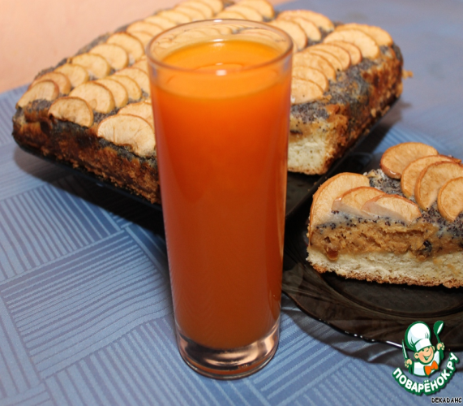
Приложение № 1
Кулинарные рецепты
Вот интересный рецепт облепихового варенья:
Взять 1 стакан ядер грецкого ореха, засыпать 1,5 кг сахарного песка, добавить 2 стакана воды и варить это 20 минут. Затем к ним добавляем 1 кг облепихи и оставить вариться ещё полчаса. Варенье готово, осталось только разложить по стерилизованным банкам.
Ягодное суфле
Ягоды переберите, промойте и перетрите. Добавьте в полученную массу сахар и варите до загустения, после чего, не охлаждая, соедините со взбитыми белками. Порционную сковороду или формочку смажьте сливочным маслом, массу уложите горкой и запекайте в духовом шкафу.
Вам понадобятся:
6 яичных белков,
1 стакан сахара,
2 стакана свежих ягод облепихи,
1 ст. л. сливочного масла,
1 ст. л. сахарной пудры.
Соусы для сладких блюд
В сладких соусах хорошо сохраняются ценные питательные вещества, поэтому они особенно необходимы для детского и диетического питания.
Соус ягодный
Варенье из облепихи разотрите с горчицей, добавьте сок лимона. Полученную смесь протрите сквозь сито. Корку лимона, нарезанную тонкой соломкой, мелко нарезанный лук ошпарьте кипятком, охладите и смешайте с соусом. Добавьте перец по вкусу.
Вам понадобятся:
2 ст. л. облепихового варенья,
сок 1 лимона,
лимонная корка,
1 маленькая луковица,
перец.
Облепиховый сок
Облепиху промыть, растолочь, залить водой (на 1кг. ягод потребуется 0,7 л. охлаждённой кипячёной воды). Полученную массу перемешать, отжать сок, разлить в бутылки, простерилизовать.
Специально для детей, которые не очень жалуют облепиху за её своеобразный вкус, можно приготовить нечто вроде йогурта. Облепиху, растёртую с сахаром, смешать с кефиром или ряженкой. Получится очень ароматное и полезное лакомство.
Точно так же готовится и витаминизированное масло для бутербродов – размягчённое сливочное масло взбить с растёртой облепихой (в облепиху можно добавить сахарную пудру).
Для гурманов можно предложить чесночный соус с облепихой. Готовится он просто – сок из облепихи смешивается с толчёным чесноком, перед подачей в него добавляют соль и сахар по вкусу. Этот пикантный соус можно подавать как к мясным, так и овощным блюдам.
И, наконец, масло. То «масло из облепихи», что мы покупаем в аптеке, вряд ли можно с уверенностью назвать настоящим, чаще всего это просто подкрашенное растительное масло. Лучше приготовить масло в домашних условиях. Для этого подготовленную облепиху измельчить и отжать сок. Полученную жидкость слить в стеклянную банку и дать отстояться в течение нескольких часов. Смесь быстро разделяется на два слоя: верхний - плотный и густой (он содержит масло) и нижний - жидкий, напоминающий желе. Верхний слой слить в бутылку тёмного стекла, наливая доверху. Хранить масло нужно в тёмном месте, остерегаясь загрязнения. Из остатков (жмыха) также можно сделать масляную вытяжку. Для этого жмых необходимо просушить, раздробить и залить маслом (любым рафинированным) в соотношении 1 л. масла на 0,5 кг. жмыха. Банку со жмыхом оставляют на 12 часов в тёплом месте, после чего масло сливают, а жмых отжимают через марлю. Затем в банку насыпают новую порцию жмыха и заливают его маслом первой экстракции. Так повторяют три раза. Этот способ позволяет получить облепиховое масло очень высокой концентрации. Оно ярко окрашено и имеет приятный ананасовый аромат (чего не скажешь о покупном масле).
Желе из облепихи
Ингредиенты: Облепиха - 500 г, Сахар - 1 стакан, Желатин - 40 г
1. Ягоды переберите, промойте, очистите, часть оставьте для оформления, остальные разомните. Отожмите сок и охладите его. Мезгу залейте 4 стаканами горячей воды, доведите до кипения, варите в течение 10–12 минут и дайте настояться 10–20 минут. Отвар процедите.
2. Желатин залейте охлажденной кипяченой водой в соотношении 1:6, оставьте на 30–40 минут, после чего прогрейте на водяной бане и процедите.
3. В ягодный отвар добавьте сахар, доведите до кипения, влейте распущенный желатин, охлажденный сок. Хорошо перемешайте, снова процедите, разлейте в формы и охладите при 0–8С до застудневания.
4. Перед подачей дно формы с желе на несколько секунд погрузите в горячую воду (50–60 °С) и переверните содержимое на десертную тарелку. Оформите ягодами облепихи.
Пюре облепиховое
Для приготовления пюре вам понадобится перебрать, вымыть, пробланшировать в течение 1 минуты ягоды облепихи в горячей воде. Затем дайте стечь воде и протрите через сито из нержавеющей стали. Полученную массу смешайте с сахаром и доведите до кипения, помешивая. Затем разлейте готовое пюре в стерилизованные банки.
Вам потребуется:
протертая облепиховая масса – 1 кг
сахар – 1,5 кг
вода – 1 л
ЗЕФИР «ОБЛАКО»
Смешайте облепиховое пюре, сахар и белки, взбейте в густую пышную пену. Разложите взбитую массу в заранее приготовленные из пергамента маленькие коробочки и на листе поставьте в духовку на очень маленький огонь. Когда зефир окрепнет, выньте его из духовки, снимите бумагу и холодным подайте с молоком.
Вам потребуется:
облепиховое пюре – 400 г
сахар – 500 г
белки – 3 шт.
ПАСТИЛА «МИШУТКА»
В пюре из облепихи добавьте сахар, на деревянном лоточке раскатайте смесь в пласт толщиной 1 см, подсушите в духовке или комнате. Готовую пастилу нарежьте ромбиками, треугольниками и посыпьте сахарной пудрой. Храните пастилу в сухом прохладном месте.
Вам потребуется:
облепиховое пюре – 1 кг
сахар – 600 г
ОБЛЕПИХА В СОБСТВЕННОМ СОКУ
Вымойте облепиху и поместите ее в эмалированную посуду, добавьте сахар и апельсиновый сок. Затем поставьте полученную массу на огонь и доведите до кипения, непрерывно помешивая. Через несколько минут снимите кастрюльку с огня и выложите горячую массу в прогретые стеклянные банки. Банки сразу же закатайте, перевернув вверх дном.
Вам потребуется:
ягоды облепихи – 1 кг
сахар – 500 г
апельсиновый сок – 200 г
ОБЛЕПИХОВЫЙ МЕД
Облепиховый сироп поставьте на умеренный огонь и варите, пока первоначальный объем не уменьшится на 2/3. Полученная масса должна быть янтарной, прозрачной, похожей на свежий мед.
КОМПОТ ИЗ ОБЛЕПИХИ «АССОРТИ»
Нарежьте яблоки и груши дольками, пробланшируйте в кипящей воде несколько минут, охладите и уложите в банки слоями, пересыпая ягодами облепихи и дольками лимона. Залейте горячим сахарным сиропом, приготовленным на бланшировочной воде и пастеризуйте в банках в течение 10 минут.
МУСС «ЗОЛОТОЙ СНЕГ»
Натрите ягоды облепихи на терке, отожмите сок. Добавьте воду, сахар и вскипятите. Всыпьте в эту смесь, помешивая, манную крупу. Когда каша хорошо проварится и загустеет, снимите ее с огня и остудите (до температуры парного молока), поставьте кастрюлю с кашей в холодную воду и взбивайте, пока вся масса не станет густой и не остынет. Вылейте мусс в смоченную холодной водой форму и поставте в холодильник примерно на 2 часа. Перед подачей выложите мусс на тарелку и полейте разбавленным облепиховым сиропом.
Вам потребуется:
манная крупа – 100 г
сахар – 1 ст.
ягоды облепихи – 100 г
вода – 1 л

Приложение № 2
Народные рецепты
В комплексном лечении тонзиллита используются сборы с облепихой. Цветки облепихи – 15 г, листья эвкалипта и шалфей – по 20 г, заваривают кипятком (0,5 л), настаивают, процеживают, и используют настой для полоскания горла несколько раз в день. С этим же настоем делают горячие ингаляции: в фарфоровый чайник кладут 2 ст.л. сбора, заливают кипятком, закрывают крышкой и настаивают 3-4 минуты, потом надевают на носик чайника трубочку из плотной бумаги, и дышат этим паром, стараясь делать глубокие вдохи – пар не должен обжигать горло.
Быстрее вылечиться от гриппа помогает настойка облепихи на водке. Свежие или свежезамороженные ягоды (15-20 г) заливают 0,5 л водки и настаивают в течение суток. Принимают настойку по-разному: детям можно давать по 1 ч.л. 3 раза в день до еды, а взрослым – по 1-2 ст.л., в зависимости от возраста, самочувствия и массы тела.
При трудноизлечимом кашле, даже самом застарелом, наружно применяют смесь масла облепихи с камфарой – ею растирают грудь и спину больного. Масло облепихи – ½ стакана, камфара – 2 ст.л.; тщательно перемешать и применять на ночь. После растирания надо лечь в постель и тепло укутаться – за 3-4 дня такого лечения кашель пройдёт.
При суставном ревматизме ежедневно пьют сок облепихи, смешанный с морковным соком. Облепиховый сок – 1 стакан, морковный – 2,5 стакана, смешать миксером и пить в течение дня после еды, по 1-2 ст.л.
Если смазывать соком облепихи прыщи, они постепенно исчезают и больше не появляются, а лицо приобретает здоровый и свежий цвет; ванночки с настоем веточек и листьев облепихи размягчают сухую кожу на стопах, а общие ванны с облепихой омолаживают кожу всего тела, питая её витаминами и минералами.
Для принятия витаминной ванны надо приготовить настой облепихи в большом термосе: взять 200 г высушенных вместе с листочками веточек, залить кипятком, настоять около 2-х часов, процедить, вылить настой в ванну с тёплой водой – 37-38°C, и добавить 2 ст.л. облепихового масла. Принимать ванну 20-25 минут.
Пейте при гипертонии трижды в день по полстакана смеси соков свеклы и облепихи в соотношении 2:1. Курс лечения 3-4 недели.
В Сибири и на Алтае издревле для лечения больных суставов делали компрессы из раздавленных ягод и распаренных листьев облепихи. Для лечения ревматоидного артрита эффективен следующий рецепт. Залейте на 4 часа литром кипятка побеги багульника, почки березы, траву зверобоя, череды, фиалки полевой, листья крапивы, мяты и ягоды облепихи в таком соотношении: 5:3:3:2:2:2:2:1. Настой применяется в виде примочек.
Облепиховое масло эффективно при лечении альвеолярной пиореи, пульпитов и периодонтитов.
Наружно облепиховое масло используют для лечения термических и химических ожогов, обморожений, долго незаживающих язв и ран, лучевых поражений кожи, экземы, чешуйчатого лишая, пиодермии, туберкулеза кожи, флегмонозного акне, хейлитов и волчанки. В таких случаях делают холодные компрессы (примочки). Облепиха обладает высокой регенерирующей способностью, она заставляет клетки кожи обновляться быстро и энергично.
Как наружное средство масло облепихи применяют в гинекологии, а также при травмах и дефектах роговицы, язвах, конъюнктивитах, кератитах, трахоме, лучевых поражениях и ожогах глаз.
Наша официальная медицина признала облепиховое масло в начале 70-х годов прошлого века. Причем для его производства была в точности сохранена технология XVII века — продолжительное нагревание плодов облепихи с подсолнечным маслом. В короткий срок этот препарат стал очень популярным и в официальной медицине, и в домашних условиях.
Старинный народный рецепт лечения рака облепихой
В народной медицине есть ряд целебных средств лечения рака.
Одним из самых эффективных народных средств от рака является облепиха.
И особенно эффективно её применение в ранней стадии заболевания.
В этом случае поможет облепиховый чай.
Желательно выпивать до 3-5 л облепихового чая в день.
Целебное свойство облепихового чая заключается в действии на раковые клетки на ранней стадии развития.
Лечение длительное, но эффективное.
В лечении народными средствами особенно зарекомендовали себя свечи с облепихой от геморроя. Эта ягода насыщена маслом, которое имеет регенератное и дерматотропное свойство. В ее состав входят такие компоненты, как каротин, каротиноиды, глицериды олеиновой, стеариновой, пальмитиновой и линолевой кислоты, а также токоферолы. Благодаря всем этим компонентам, облепиховое масло является ценным лекарственным средством.
Облепиховые свечи оказывают заживляющее действие, антиоксидантное, общеукрепляющее, цитопротекторное и общеукрепляющее. Они помогают снять зуд, который постоянно беспокоит человека даже на начальной стадии развития геморроя.
При заболеваниях полости рта и ангине помогает такое средство из облепихи: выжать сок из свежих ягод, смешать с водой в соотношении часть сока на две части воды. Данной смесью полоскать рот трижды раз в день.
Если беспокоит повышенное артериальное давление, то следует пить сок облепихи из расчёта на килограмм массы тела один грамм сока.
Если давление часто понижается, то сок облепихи нужно пить из расчёта по два грамма на килограмм массы тела.
Помогает облепиховый сок при болезнях сердца и сосудов. Для того, чтобы вывести из организма холестерин, разжижить кровь, нормализовать давление, усилить кровоток, необходимо каждый день выпивать по половине стакана сока.
Эффективно восстановят функции мозга облепиха и боярышник:
Боярышник и облепиху промойте, на разделочной доске раздавите скалкой и удалите косточки. Пропорция – 1:1. Затем в эту смесь добавьте мед, 1/3 общего объема ягод (к примеру, если взяли 500 мл боярышника и 500 мл облепихи, то меда нужно взять немного больше 300 мл). Такую смесь храните в холодильнике. Принимайте эту смесь по 20 мл 2 раза в день курсами по 2 недели, после чего делайте 10 дней перерыв. Длительность курса такого народного лечения – полгода.

Приложение № 3
Продукция препаратов облепихи аптечных сетей «Эвалар» и «Алтайвитамины»

